БЕЛОРУССКИЙ ГОСУДАРСТВЕННЫЙ УНИВЕРСИТЕТ
ГЕОГРАФИЧЕСКИЙ ФАКУЛЬТЕТ
Кафедра динамической геологии
========================================================
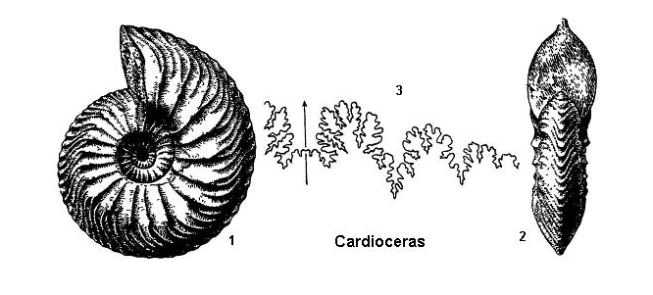
Определитель ископаемых остатков
Phylum Mollusca

Методическое пособие
к лабораторным работам по палеонтологии

Для студентов специальности «Геология»

В двух частях

Часть 2

(Classis Cephalopoda, Tentaculita)

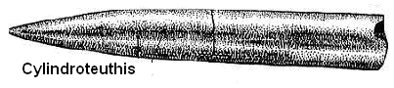
==============================================
Минск
2006

УДК – 564 (03)
ББК – 28.1
О-624

Авторы:
А. Н. Мотузка, Д. Л. Иванов

Рекомендовано Ученым советом
Географического факультета
27 декабря 2005 г., протокол № 4

Рецензент
Доктор геолого-минералогических наук,
Санько А.Ф.

О-624 | Определитель ископаемых остатков Phylum Mollusca. Часть 2 (Classis Cephalopoda, Tentaculita): методическое пособие к лабораторным работам по палеонтологии / авторы: А. Н. Мотузка, Д. Л. Иванов. – Мн. : БГУ, 2005. – 48 с.  Методическое пособие позволяет определять ископаемый материал по сохранившимся раковинам моллюсков. Для этих целей дается морфология наиболее распространенных родов животных, которые встречаются в геологических отложениях. По ископаемым моллюскам определяется геологический возраст.  Предназначено для студентов геологического профиля. Может использоваться студентами географами и биологами.

УДК – 564 (03)
ББК – 28.1
© БГУ , 2006

ПРЕДИСЛОВИЕ

Методическое пособие является второй частью единого пособия под названием «Определитель ископаемых остатков Phylum Mollusca». В этой части пособия рассматриваются животные двух классов моллюсков – класс головоногих (Classis Cephalopoda) и класс вымерших тентакулит (Classis Tentaculita). Приемы работы с определителем, методика сбора остатков, особенности лабораторной работы с фоссилиями, а так же общие термины, принятые при морфологическом описании моллюсков, изложены в соответствующих разделах в первой части пособия. Особые черты строения, характерные только для головоногих моллюсков, или для вымерших моллюсков класса тентакулит рассматриваются при характеристике этих животных в данном пособии.
Список латинских названий моллюсков, которые рассматриваются в обеих частях методического пособия, дан в алфавитном порядке в конце второй части. Напротив каждого названия даны указания, в какой части, и на какой странице идет речь о том или ином животном.

СИСТЕМАТИЧЕСКАЯ ЧАСТЬ

CLASSIS CEPHALOPODA. КЛАСС ГОЛОВОНОГИЕ.
ПОЗДНИЙ КЕМБРИЙ (Є₃) – НЫНЕ (Q)

Головоногие – самые необычные, крупные, хищные и самые совершенные из моллюсков. Они имеют наиболее развитую нервную систему, за что получили название – приматы моря. Головоногие обитают только в морях с нормальной соленостью и имеют как наружную, так и внутреннюю раковину. Среди современных головоногих моллюсков наиболее известными являются осьминоги и кальмары, а среди ископаемых – аммониты и белемниты. Форма раковин у моллюсков разнообразная (рис. 1).
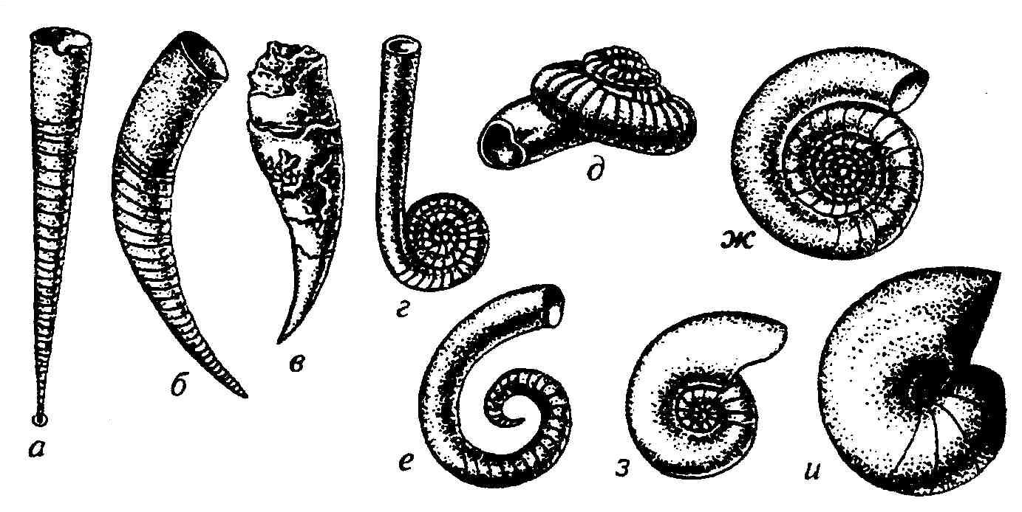
Рис. 1. Форма раковины наутилоидей: а – прямая, б, в – изогнутая, г – спирально свернутая вначале и выпрямленная в конце, д – спирально-коническая, е – спиральная с неприкасающимися оборотами, ж-и – спирально-плоскостная: ж – эволютная, з – полуинволютная, и – инволютная

Морфологической особенностью всех головоногих является разделение раковины на внутренние камеры и различная скульптура поверхности раковины (рис. 2).
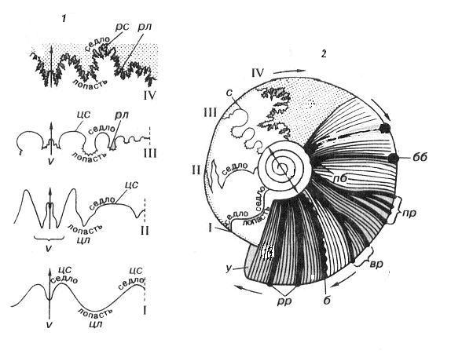
Рис. 2. Схема строения раковины аммоноидей. 1 – внешняя поверхность раковины, 2 – типы лопастных линий: I –агониатитовая, II – гониатитовая. Ш – цератитовая, IY – аммонитовая (стрелка указывает направление к жилой камере); б – бахромчатые ребра, бб – брюшные бугорки, вр – вильчатые ребра, пб – пупковые бугорки, пр – пучок ветвящихся ребер, рл – рассеченная лопасть, рр – простые радиальные ребра, рс – рассеченное седло, с – седло, цл – цельная лопасть, цс – цельное седло.

КЛЮЧ ДЛЯ ОПРЕДЕЛЕНИЯ РОДОВ КЛАССА CEPHALOPODA.

1 | а. Раковина разнообразной формы, преимущественно наружная…………………………………………………………  б. Раковина прямая внутренняя, состоящая из трех частей; обычно в ископаемом состоянии сохраняется ростр…………. | 2  45
2 (1а) | а. Раковина прямая или слабосогнутая………………………...  б. Раковина свернутая на всех стадиях или только на ранней | 3  5
3 (2а) | а. Сифон узкий с эндоконами…………………………………...  б. Сифон широкий, с почти цилиндрическими сегментами и эндоконами.  Род Endoceras. O (стр. 15, рис. 10) | 4
4 (3а) | а. Сифон обычно не краевой. Перегородочная линия простая, без неккальной лопасти.  Род Orthoceras. O₂ (стр. 15, рис. 10)  б. Сифон обычно краевой. Начальная часть раковины с протоконхом. Перегородочная линия простая.  Род Bactrites. S? D-P (стр. 16, рис. 10)
5 (2б) | а. Начальная часть раковины без протоконха. Сифон обычно не краевой. Перегородочная линия слабоизогнутая, редко сложноволнистая………………………………………………...  б. Начальная часть раковины с протоконхом. Сифон брюшной или реже спинной. Лопастная линия сильно рассеченная или сложноволнистая……………………............. | 6  12
6 (5а) | а. Раковина спирально-плоскостная на всех стадиях…………  б. Раковина иного типа…………………………………………. | 7  10
7 (6а) | а. Раковина со скульптурой из бугорков. Сечение оборота от гексагонального до почти квадратного.  Род Metacoceras. C–P (стр. 13, рис. 6)  б. Раковина гладкая……………………………………………... | 8
8 (7б) | а. Перегородочная линия с широкой и глубокой округлой лопастью на боковой стороне…………………………………..  б. Перегородочная линия с узкой глубокой языковидной, заостренной на конце лопастью на боковой стороне.  Род Aturia. E-N₁ (стр. 15, рис. 9) | 9
9 (8а) | а. Раковина полуинволютная. Перегородочная линия с округлой, широкой, неглубокой лопастью на боковой стороне и спинной лопастью с аннулярным отростком.  Род Nautilus. E₃ – ныне (стр. 13, рис. 7)  б. Раковина инволютная. Перегородочная линия с широкой, глубокой, округлой лопастью на боковой стороне и спинной лопастью без аннулярного отростка.  Род Hercoglossa. К₂ – Е₂ (стр. 14, рис. 8)
10 (6б) | а. Раковина спиральная на начальной стадии развития и прямая на поздней.  Род Lituites. O₂₋₃ (стр. 11, рис. 4)  б. Раковина иного типа…………………………………………. | 11
11 (10б) | а. Раковина горбообразно вздутая на границе фрагмокона и жилой камеры, далее постепенно сужающаяся к устью. Сифон не краевой.  Род Evlanoceras. D₃ (стр. 11, рис. 3)  б. Раковина слабосогнутая, сужающаяся к устью. Сифон краевой.  Род Plectronoceras. Є₃ (стр. 11, рис. 3)
12 (5б) | а. Лопастная линия гониатитовая или агониатитовая………...  б. Лопастная линия цератитовая или аммонитовая…………... | 13  18
13 (12а) | а. Лопастная линия агониатитовая……………………………..  б. Лопастная линия гониатитовая……………………………… | 14  15
14 (13а) | а. Раковина полуинволютная, с высоким поперечным трапециевидным сечением.  Род Agoniatites. D₂ (стр. 17, рис. 11)  б. Раковина полуэволютная, с широким округленно-четырехугольным поперечным сечением.  Род Anarcestes. D₁₋₂ (стр. 17, рис. 11)
15 (13б) | а. Сифон брюшной, т.е. расположенный на наружной стороне оборота. На брюшной стороне находится лопасть……………………………………………………………  б. Сифон спинной, т.е. расположенный на внутренней стороне оборота. На брюшной стороне находится седло……………………………………………………………... | 16  24
16 (15а) | а. Раковина инволютная или полуинволютная………………..  б. Раковина эволютная или полуэволютная…………………... | 17  22
17 (16а) | а. Раковина некилеватая с округлой брюшной стороной, с хорошо заметной продольной струйчатостью. На боковой стороне располагается одна угловатая лопасть.  Род Goniatites. C_{1v} (стр. 20, рис. 16)  б. Раковина килеватая с заостренной брюшной стороной.  Род Timanites. D_{3f} (стр. 18, рис. 12)
18 (12б) | а. Лопастная линия цератитовая………………………………..  б. Лопастная линия аммонитовая……………………………… | 19  25
19 (18а) | а. Раковина инволютная или полуинволютная………………...  б. Раковина полуэволютная, гладкая. Лопасти сложно рассеченные.  Род Monophyllites. T₂₋₃ (стр. 25, рис. 22) | 20
20 (19а) | а. Брюшная сторона не килеватая………………………………  б. Брюшная сторона килеватая заостренная…………………... | 21  23
21 (20а) | а. Раковина имеет поперечные пережимы и слабые широкие ребра. Брюшная лопасть двухраздельная.  Род Popanoceras. P_{1a} (стр. 21, рис. 18)  б. Раковина с редкими грубыми радиальными ребрами, исчезающими на брюшной стороне и с одним или двумя рядами бугорков.  Род Ceratites. T_{2 l} (стр. 23, рис. 20)
22 (16б) | а. Раковина с удлиненными радиальными бугорками и четкой продольной струйчатостью.  Род Paragastrioceras. P_{1s-a} (стр. 21, рис. 17)  б. Раковина гладкая эволютная.  Род Prolecantites. C_{1v-s} (стр. 22, рис. 18)
23 (20б) | а. Брюшная сторона с двумя рядами бугорков.  Род Artinskia. C3-P1 (стр. 19, рис. 15)  б. Брюшная сторона без бугорков.  Род Medlicottia. P (стр. 19, рис. 14)
24 (15б) | а. Раковина гладкая. Лопасть на боковой стороне не округлая.  Род Clymenia. D3fm (стр. 22, рис. 19)  б. Раковина со слабыми поперечными струйками или ребрышками. Лопасть на боковой стороне не заостренная.  Род Kosmoclymenia. D_{3 fm} (стр. 22, рис. 19)
25 (18б) | а. Брюшная сторона килей не несет……………………………  б. Брюшная сторона несет один или два киля……………....... | 26  43
26 (25а) | а. Раковина гладкая на всем протяжении или с очень слабой скульптурой……………………………………………………...  б. Раковина с отчетливой, часто с грубой скульптурой в виде ребер, шипов, бугорков………………………………………… | 27  28
27 (26а) | а. Раковина эволютная. Ребра простые и бахромчатые. Высота оборота больше ширины.  Род Lytoceras. J₁₋₂ (стр. 26, рис. 24)  б. Раковина инволютная, с тонкими ребрами и ещё более тонкой струйчатостью между ними.  Род Phylloceras. J₁₋₂ (стр. 25, рис. 23)
28 (26б) | а. Ребра всегда прерываются на брюшной стороне…………...  б. Ребра не прерываются на брюшной стороне……….............. | 29  32
29 (28а) | а. Ребра на сифональной стороне заканчиваются без бугорков………………………………………………….............  б. На сифональной стороне имеются два ряда бугорков…….. | 30  31
30 (29а) | а. Раковина эволютная с невысокими оборотами. Промежуточные ребра возникают в результате ветвления главных, в месте ветвления имеется бугорок.  Род Parkinsonia. J₂ b₂₋bt (стр. 30, рис. 30)  б. Раковина полуэволютная с высокими оборотами. Промежуточные ребра вставные.  Род Neocomites. K_{1 b-v} (стр. 34, рис. 35)
31 (29б) | а. Раковина полуэволютная, хорошо развиты два ряда бугорков.  Род Kosmoceras. J₂ k₂₋₃ (стр. 31, рис. 31)  б. Раковина полуинволютная, развиты несколько рядов бугорков.  Род Trachyceras. T_{3 k} (стр. 24, рис. 21)
32 (28б) | а. Раковина несет ребра…………………………........................  б. На раковине кроме ребер обязательно присутствуют бугорки………………………………………………………….. | 33  39
33 (32а) | а. С возрастом ребра на боковой стороне не ослабевают…...  б. С возрастом ребра постепенно ослабевают. Раковина бочонковидная с низким поперечным сечением.  Род Cadoceras. J₃ k₂₋₃ (стр. 29, рис. 28) | 34
34 (33а) | а. Раковина сильновздутая инволютная или полуинволютная, с глубоким пупком и очень широкими оборотами. Пупковая стенка пологая. Лопастная линия сложно рассеченная.  Род Juvavites. T₃ n₁ (стр. 24, рис. 21)  б. Раковина полуэволютная или полуинволютная, с мелким более широким пупком. Высота поперечного сечения равна или больше ширины…………………………………………….. | 35
35 (34б) | а. Между главными ребрами находится не более трех промежуточных, не образующих пучки, но иногда располагающихся вильчато……………………………..............  б. Между главными ребрами располагаются от трех до семи промежуточных, образующих пучки путем последовательного отделения одного ребра от другого.  Род Virgatites. J₃ v₂ (стр. 32, рис. 32) | 36
36 (35а) | а. Промежуточные ребра возникают в результате вильчатого ветвления главных. Точка ветвления находится на середине боковой стороны………………………………………..………..  б. Промежуточные ребра вставные и возникают в нижней части боковой стороны…………………………………………. | 37  38
37 (36а) | а. Брюшная сторона широкозакругленная. Ребра не ослабевают на её середине.  Род Speetoniceras. K_{1 h} (стр. 33, рис. 33)  б. Брюшная сторона уплощенная. Ребра ослабевают на середине брюшной стороны, но не прерываются.  Род Riasanites. K₁ b₂ (стр. 32, рис. 33)
38 (36б) | а. Поперечное сечение широкое, овальное. Ребра имеют резкий серпообразный изгиб на боковой стороне.  Род Deshayesites. K_{1 a1} (стр. 34, рис. 36)  б. Поперечное сечение округленно-четырехугольное. Ребра на боковой стороне имеют слабый изгиб вперед.  Род Parahoplites. K₁ a₂ (стр. 35, рис. 37)
39 (32б) | а. Ребра прямые, радиальные, неветвящиеся…………..............  б. Ребра ветвящиеся, в месте ветвления наблюдается бугорок | 40  41
40 (39а) | а. Раковина полуэволютная, ребра несут 6-8 пар бугорков.  Род Douvilleiceras. K₁ al₁ (стр. 36, рис. 38)  б. Раковина эволютная, ребра несут до трех пар бугорков.  Род Acanthoceras. K₂ c₁₋₂ (стр. 36, рис. 39)
41 (39б) | а. Ребра многочисленные, разделяющиеся на две, три или более ветвей. Пупок неглубокий……………………………….  б. Ребра редкие, всегда двураздельные. Раковина бочонкообразная, с низким поперечным сечением оборотов и глубоким ступенчатым пупком.  Род Erymnoceras. J_{2 k} (стр. 28, рис. 27) | 42
42 (41а) | а. Поперечное сечение низкое эллипсовидное; ширина почти вдвое больше высоты.  Род Stephanoceras. J₂ b₁ (стр. 28, рис. 26)  б. Поперечное сечение округлённо-четырехугольное, ширина незначительно больше высоты.  Род Simbirskites. K₁ h₂ (стр. 33, рис. 34)
43 (25б) | а. Киль бугорчатый, так как его пересекают ребра. Раковина от полуэволютной до полуинволютной, с изогнутыми, ветвящимися ребрами, в месте ветвления часто имеется бугорок. Поперечное сечение оборота сердцевидное.  Род Cardioceras. J_{3 o} (стр. 29, рис. 29)  б. Киль гладкий, так как ребра около него прерываются…….. | 44
44 (43б) | а. Раковина с изогнутыми, обычно ветвящимися ребрами, выраженность которых резко ослабевает с возрастом. Брюшная сторона уплощенная.  Род Ludwigia. J₂ a₂ (стр. 27, рис. 26)  б. Раковина с прямыми неветвящимися ребрами. Грубые ребра заканчиваются бугорками у брюшной стороны. Киль тройной, разделенный двумя бороздами.  Род Arietites. J_{1 s1} (стр. 27, рис. 25)
45 (1б) | а. Ростр без продольных ребер………………………….............  б. Ростр с многочисленными продольными ребрами.  Род Aulacoceras. T₂₋₃ (стр. 37, рис. 40) | 46
46 (45а) | а. Ростр имеет округлое или округленно-четырехугольное поперечное сечение……………………………………………...  б. Ростр из-за сильного сжатия с боков имеет линзовидное поперечное сечение.  Род Duvalia. J₃-K₁ (стр. 38, рис. 41) | 47
47 (46а) | а. От заднего конца ростра протягивается широкая борозда различной длины………………………………...........................  б. От переднего конца ростра протягивается борозда или щель, составляющая не более половины длины ростра. В случае разрушения альвеолы передний конец ростра заострен…………………………………………………………. | 48  49
48 (47а) | а. Брюшная борозда короткая, широкая, занимающая менее половины длины ростра.  Род Pachyteuthis. J₂-K₁ (стр. 37, рис. 40)  б. Брюшная борозда длинная, протягивающаяся почти по всей длине ростра.  Род Cylindroteuthis. J₂₋₃ (стр. 37, рис. 40)
49 (47б) | а. Альвеола относительно глубокая, занимающая до ½ длины ростра. Наружная поверхность несет отпечатки кровеносных сосудов. Задний конец ростра может заканчиваться шипом.  Род Belemnitella. K_{2 s-m} (стр. 39, рис. 41)  б. Альвеола короткая, занимает не более 1/10 длины ростра. В результате разрушения альвеолы возникает переднее остроконечие.  Род Actinocamax. K_{2 c-s} (стр. 38, рис. 41)

Описание родов.

Subclassis Nautiloidea. Подкласс Наутилоидеи.
Поздний кембрий (Є₃) – ныне (Q)

Род Plectronoceras Ulrich et Foerste, 1933 (рис. 3)

Раковина овальная в поперечном сечении, быстро расширяется, а затем резко сужается к устью. Перегородочная линия с боковой лопастью, сифон краевой.
Поздний кембрий (Є₃); Китай.
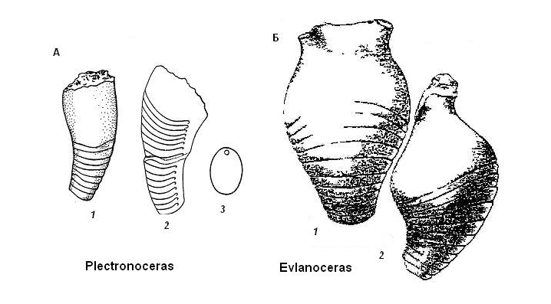
Рис. 3. А – 1, 3 – Plectronoceras cambria (Walcott): 1 – вид сбоку, 3 – поперечное сечение, 2 – Plectronoceras liaotungense Kobayashi. Поздний кембрий. Китай. Б – Evlanoceras evlanense (Nalivkin): 1 – вид с выпуклой стороны, 2 – вид с боковой стороны. Поздний девон. Восточно-Европейская платформа.

Род Evlanoceras F.Zhuravleva. 1962 (рис. 3)

Раковина согнутая горбообразная, очень быстро расширяющаяся к передней части фрагмокона, а затем резко сужающаяся к устью, гладкая. Поперечное сечение раковины круглое. Перегородочная линия почти прямая. Сифон субкраевой.
Поздний девон (D₃); Русская плита.

Род Lituites Bertrand, 1763 (рис. 4)

Начальная часть раковины образует спираль в два с половиной оборота, потом раковина становится прямой, медленно расширяясь к устью. На боковых сторонах скульптура в виде изогнутых ребер. Перегородочная линия почти прямая. Сифон тонкий, субцентральный.
Средний – поздний ордовик (О₂₋₃); Европа.
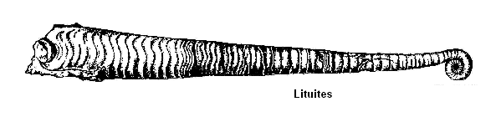
Рис. 4. Lituites lituus Montfort. Вид с боковой стороны. Средний ордовик. Западная Европа.

Род Temnocheilus McCoy, 1844 (рис. 5)

Раковина спирально-плоскостная, эволютная, линзовидно двояковогнутая, со скульптурой из бугорков вдоль брюшного края. Сечение оборотов поперечно-линзовидное. Перегородочная линия с мелкими брюшной и боковой лопастями и глубокой округлой спинной лопастью. Седла между лопастями небольшие. Сифон узкий, субцентральный.
Карбон (C); Европа и Северная Америка.

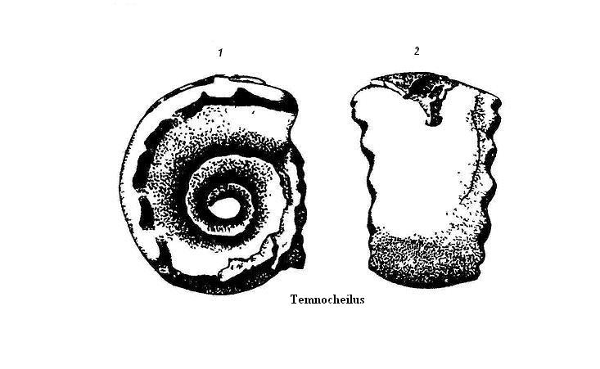
Рис. 5. Temnocheilus coronatum McCoy. 1 – вид с боковой стороны, 2 – вид с брюшной стороны. Ранний карбон. Ирландия.

Род Metacoceras Hyatt, 1883 (рис. 6)

Раковина спирально-плоскостная, эволютная, дисковидная, со скульптурой из бугорков вдоль брюшного края. Поперечное сечение оборотов субквадратное; боковая и брюшная стороны уплощенные. Брюшная, боковая и спинная лопасти на перегородочной линии широкие; седла между лопастями небольшие. Сифон узкий, почти центральный.
Карбон (С) – пермь (Р); повсеместно.
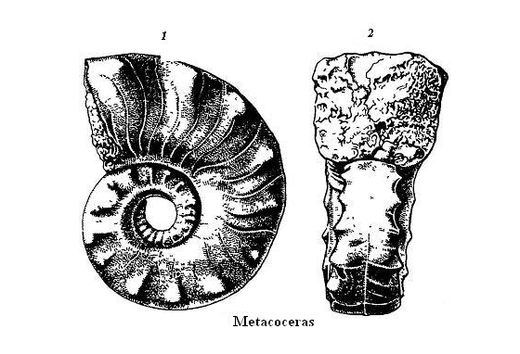
Рис. 6. Metacoceras artiense Kruglov. 1 – вид сбоку, 2 – вид со стороны устья. Ранняя Пермь. Южный Урал.

Род Nautilus Linnaeus. 1758 (рис. 7)

Раковина спирально-плоскостная, полуинволютная, гладкая. Поперечное сечение оборота от полуовального до трапециевидного. Сифон узкий субцентральный. Перегородочная линия с широким седлом на брюшной стороне, крупной боковой и маленькой пупковой лопастями.
Поздний палеоген (Е₃) – ныне (Q); широко распространен.
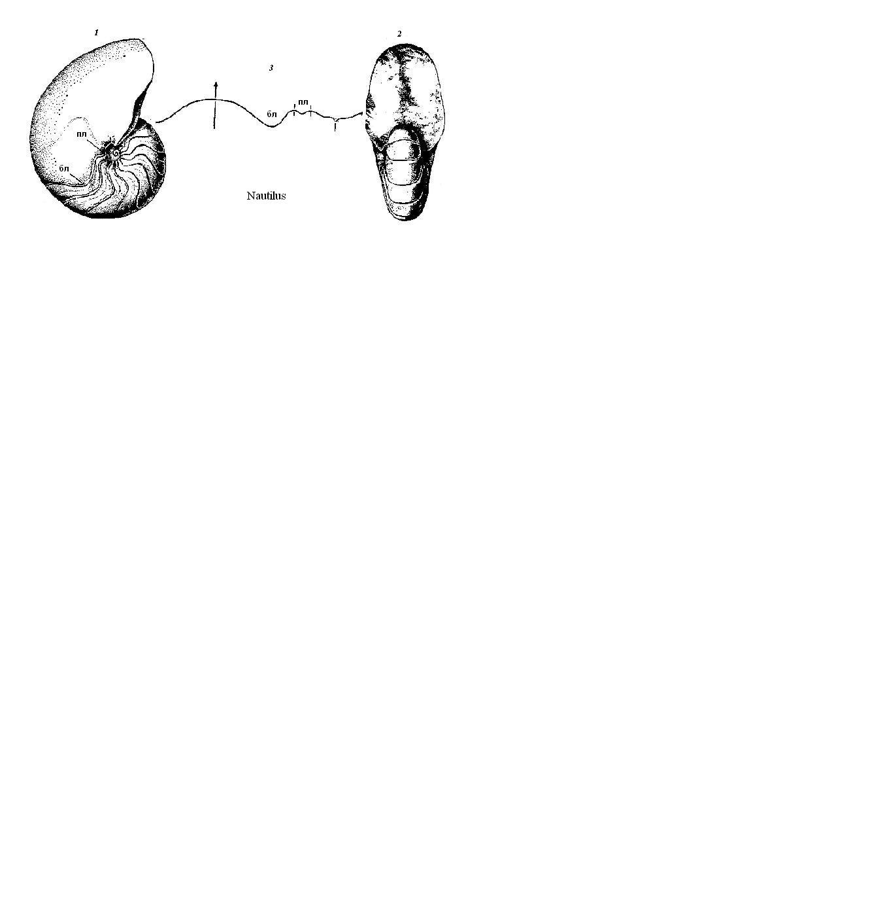
Рис. 7. Nautilus pompilius Linnaeus. 1 – вид раковины с боковой стороны, 2 – раковина со стороны устья, 3 – перегородочная линия. Современная форма. Океания. бл – боковая лопасть, пл – пупковая лопасть.

Род Hercoglossa Conrad, 1866 (рис. 8)

Раковина спирально-плоскостная, инволютная, гладкая. Поперечное сечение оборота полуовальное. Перегородочная линия с широким седлом на брюшной стороне, глубокой округлой лопастью на боковой стороне и широкоокруглым боковым седлом. Сифон центральный, всегда достаточно удален от брюшной стороны.
Поздний мел (К₂) – средний палеоген (Е₂); повсеместно.
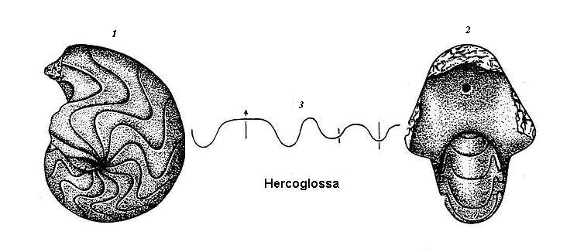
Рис. 8. Hercoglossa orbiculata (Tuomey). 1 – вид раковины сбоку, 2 – вид с брюшной стороны, 3 – лопастная линия Hercoglossa harrisi (Miller et Thompson). Палеоцен. 1,2 – Алабама, 3 – Тринидад.

Род Aturia Bronn, 1838 (рис. 9)

Раковина спирально-плоскостная, инволютная, гладкая. Поперечное сечение оборота полуовальное или полуэллиптическое. Перегородочная линия с широким субпрямоугольным брюшным седлом, глубокой заостренной языковидной боковой лопастью, широкоокруглым боковым седлом и широкой пупковой лопастью. Сифон узкий, почти прилегающий к спинной стороне оборота.
Палеоген (Е) – ранний неоген (N₁); повсеместно.
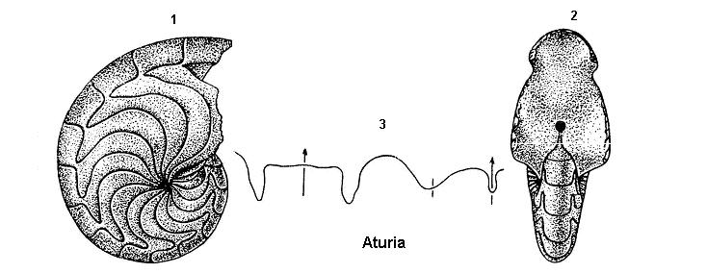
Рис. 9. Aturia angustata (Conrad). Вид раковины сбоку (1) и со стороны перегородки (2). Миоцен. США, Вашингтон. Лопастная (перегородочная) линия (3) Aturia alabamensis (Morton). Эоцен. Африка.

Subclassis Orthoceratoidea. Подкласс Ортоцератоидеи.
Ордовик (О) – триас (Т), мел (К)

Род Orthoceras Bruguiére, 1789 (рис. 10)

Раковина прямая, со скульптурой из поперечных и продольных струек. Поперечное сечение круглое. Перегородочная линия прямая, перегородки равномерно вогнутые. Сифон центральный.
Средний ордовик (О₂); Прибалтика и Скандинавия.

Subclassis Endoceratoidea. Подкласс Эндоцератоидеи. Ордовик (О)

Род Endoceras Hall, 1847 (рис. 10)

Раковина крупная, прямая, гладкая. Поперечное сечение круглое или слегка сжатое. Перегородочная линия прямая. Перегородки равномерно вогнутые. Сифон очень широкий, занимает до 1/3 поперечника раковины, и прилегает к брюшной створке.
Ордовик (О); широко распространен.

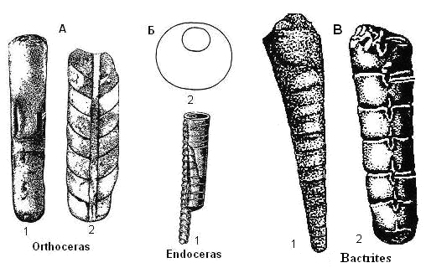
Рис. 10. А – Orthoceras regulare (Schlotheim), 1 – ядро жилой камеры с брюшной стороны, 2 – продольное сечение. Средний ордовик. Прибалтика. Б – Endoceras abundum (Miller), 1 – внешний вид сбоку, 2 – схема поперечного сечения. Средний ордовик. Северная Америка. В – Bactrites: 1 – Bactrites subconicus Sandberger. Средний девон. Германия. 2 – Bactrites sempiternus Shimansky. Ранняя Пермь. Южный Урал.

Subclassis Bactritoidea. Подкласс Бактритоидеи.
Силур (S)?, девон (D) – пермь (Р), триас (Т)?

Род Bactrites Sandberger, 1843 (рис. 10)

Раковина прямая, слабо расширяющаяся к устью, гладкая. Поперечное сечение круглое. Перегородочная линия прямая, обычно хорошо развита брюшная лопасть. Сифон прилегает к брюшной стороне раковины, узкий.
Силур (S)?, девон (D) - пермь (Р); повсеместно.

Subclassis Ammonoidea. Подкласс Аммоноидеи. Девон (D) – мел (К).

Ordo Anarcestidae. Отряд Анарцестиды. Девон (D).

Род Agoniatites Meek, 1877 (рис. 11)

Раковина полуинволютная, с высоким трапециевидным поперечным сечением; брюшная сторона закругленная, боковые стороны слабовыпуклые, пупок узкий, глубокий. Поверхность раковины с тонкими изгибающимися струйками нарастания. Лопастная линия агониатитовая, с цельной брюшной лопастью и очень широкой боковой лопастью.
Средний девон (D₂); широко распространен
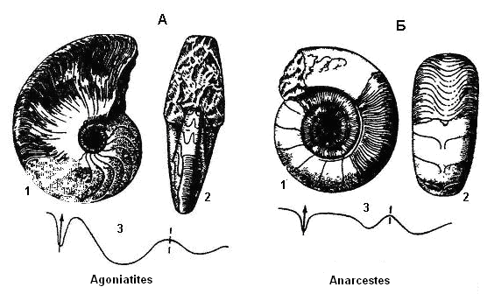
Рис. 11. А – Agoniatites vanuxemi (Hall): 1 – вид сбоку, 2 – вид со стороны устья, 3 – лопастная линия. Средний девон. Северная Америка. Б – Anarcestes plebeius (Barrande): 1 – вид сбоку, 2 – вид с брюшной стороны, 3 – лопастная линия. Средний девон. Чехия.

Род Anarcestes Mojsisovics, 1882 (рис. 11)

Раковина полуэволютная, с округленно-четырехугольным поперечным сечением; брюшная и боковые стороны выпуклые, пупок широкий, с крутыми стенками и умбиликальным зиянием. Наружная поверхность с тонкими слабо изгибающимися струйками нарастания. Лопастная линия агониатитовая, с узкой брюшной лопастью и мелкой, закругленной боковой лопастью; разделяющее их седло широкое, уплощенное.
Ранний - средний девон (D₁₋₂); Западная Европа, Северная Африка, Урал, Кузбасс.

Род Timanites Mojsisovics, 1882 (рис. 12)

Раковина инволютная, дисковидная, с высоким поперечным сечением, с заостренной килеватой брюшной стороной. Пупок очень узкий. Наружная поверхность гладкая. Лопастная линия гониатитовая. Брюшная лопасть широкая трехраздельная; на боковой стороне наблюдаются две заостренные лопасти.
Поздний девон (D_{3 f}); Европа, Северная Африка, Северная Америка, Австралия.
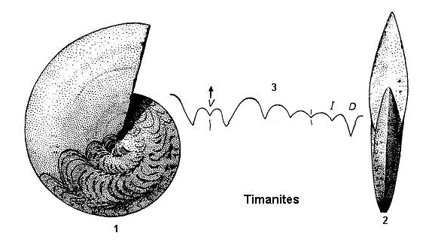
Рис. 12. Timanites keyserlingi Miller: 1 – вид сбоку инволютной раковины с узким пупком, 2 – вид со стороны устья, 3 – лопастная линия. Лопасти: V – вентральная (брюшная), I – внутренняя, D – дорсальная (спинная). Поздний девон. Тиманский кряж.

Ordo Prolecanitida. Отряд Пролеканитиды.
Карбон (С) – ранний триас (Т₁).

Род Prolecanites Mojsisovics, 1882 (рис. 13)

Раковина эволютная с округленно-четырехугольными оборотами. Пупок очень широкий, неглубокий. Наружная поверхность гладкая. Лопастная линия гониатитовая. Брюшная лопасть цельная. На боковой стороне находятся три глубоких заостренных лопасти.
Ранний карбон (C_{1 v-sr}); Западная Европа, Северная Америка.
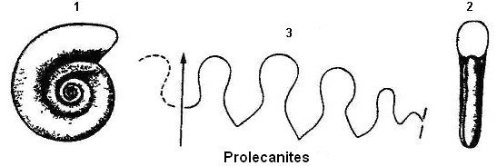
Рис. 13. Prolecanites librovitchi (Ruzhenzev): 1 – вид сбоку, 2 – вид со стороны устья, 3 – лопастная линия Prolecantites mojsisovicsi Miller. Ранний карбон. Урал, Западная Европа.

Род Medlicottia Waagen, 1880 (рис. 14)

Раковина инволютная, дисковидная, с очень высокими оборотами. Поперечное сечение с уплощенными боковыми сторонами и очень узкой брюшной стороной с двумя килями. Лопастная линия цератитовая. Брюшная лопасть узкая, трехраздельная. Боковые лопасти двураздельно рассеченные. Седла высокие, цельные. У взрослых форм соседние лопастные линии соприкасаются между собой или заходят друг в друга.
Пермь (Р); широко распространен.

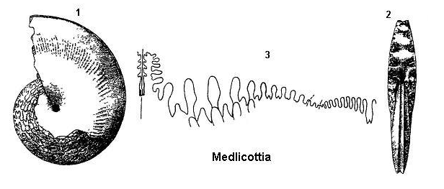
Рис. 14. Medlicottia orbignyana (Verneuil): 1 – вид сбоку, 2 – вид со стороны устья, 3 – лопастная линия. Ранняя Пермь. Урал.

Род Artinskia Karpinsky, 1926 (рис. 15)

Раковина инволютная, дисковидная, с высокими оборотами. Поперечное сечение оборотов с уплощенной брюшной и плоскими боковыми сторонами. Наружная поверхность гладкая. На брюшной стороне по краям развиты два киля с бугорками. Лопастная линия цератитовая. Брюшная лопасть очень узкая, трехраздельная, с зазубренными боковыми сторонами. На боковой стороне серия лопастей, которые постепенно уменьшаются в направлении спинной стороны. Первые боковые лопасти двураздельные. У взрослых форм соседние лопастные линии соприкасаются седлами и лопастями между собой.
Поздний карбон (С₂) – ранняя пермь (Р₁); Евразия и Северная Америка.
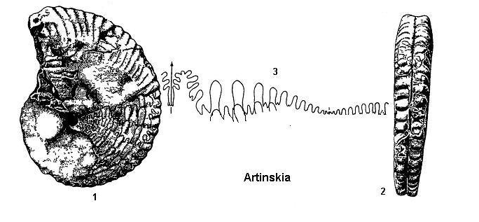
Рис. 15. Artinskia artiensis (Grünewald): 1 – вид сбоку, 2 – вид с брюшной стороны, 3 – лопастная линия. Ранняя пермь. Урал.

Ordo Goniatitida. Отряд Гониатиты. Средний девон (D₂) – пермь (Р).

Род Goniatites Haan, 1825 (рис. 16)

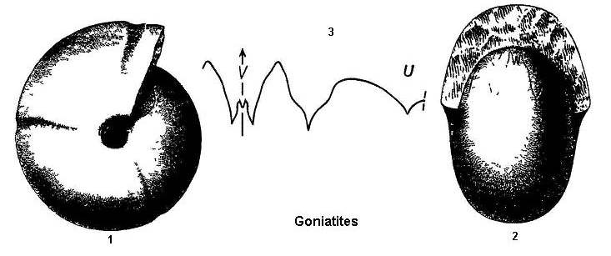
Рис. 16. Goniatites sphaericus (Martin): 1 – вид сбоку, 2 – вид со стороны устья, 3 – лопастная линия (лопасти: V - вентральная, U – умбиликальная). Ранний карбон. Западная Европа, Казахстан.
Раковина вздутая, почти шаровидная, инволютная с очень узким пупком. Поперечное сечение оборотов низкое полулунное со слабовыпуклыми боковыми стенками. Наружная поверхность с тонкими продолными ребрышками; лопастная линия гониатитовая; брюшная лопасть двураздельная; на боковой стороне находятся две лопасти – большая глубокая и заостренная и маленькая широкая.
Ранний карбон, визейский век (C_{1v}); Евразия, Северная Африка, Северная Америка.

Род Paragastrioceras Tchernov, 1907 (рис. 17)

Раковина полуэволютная, с низкими, широкими оборотами. Пупок широкий, относительно глубокий. Поперечное сечение с широкой, закругленной брюшной стороной, сильновыпуклой боковой стороной. Наружная поверхность с тонкими продольными ребрышками и грубыми удлиненными бугорками на наибольшей выпуклости боковых сторон. Лопастная линия гониатитовая. Брюшная лопасть двураздельная. На боковой стороне расположены две лопасти – глубокая заостренная и мелкая широкая заостренная.
Ранняя пермь (Р₁); Урал.
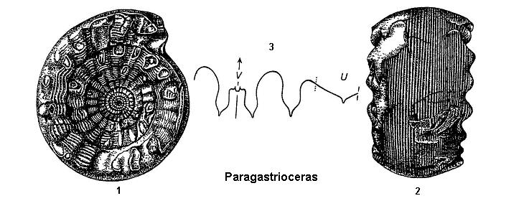
Рис. 17. Paragastrioceras jossae (Verneuil): 1 – вид сбоку, 2 – вид со стороны устья, 3- лопастная линия. Лопасти: V – вентральная (брюшная), U – умбиликальная. Ранняя пермь. Урал.

Род Popanoceras Hyatt, 1884 (рис. 18)

Раковина инволютная с высокими оборотами. Пупок очень узкий. Поперечное сечение с закругленной брюшной стороной, ширина оборота вдвое меньше его высоты. Скульптура представлена плоскими, широкими поперечными ребрышками. Лопастная линия цератитовая. Брюшная лопасть двураздельная. На боковой стороне находятся шесть-семь зубчато рассеченных лопастей.
Ранняя пермь (Р₁); широко распространен.
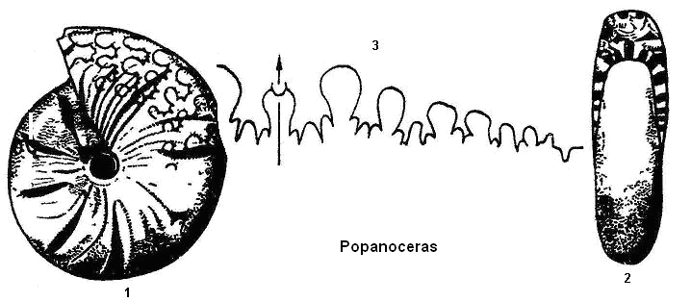
Рис. 18. Popanoceras sobolewskyanum (Verneuil): 1 – вид сбоку, 2 – вид со стороны перегородки, 3 – лопастная линия. Ранняя пермь. Урал.

Ordo Clymeniida. Отряд Климении. Поздний девон (D₁)

Род Clymenia Münster, 1834 (рис. 19)

Раковина эволютная, с округленными оборотами. Пупок мелкий, широкий. Поперечное сечение с закругленной брюшной стороной, ширина и высота оборота примерно равные. Раковина гладкая, с тонкими струйками роста. Лопастная линия гониатитовая. На брюшной стороне находится широкое плоское седло, а на спинной – глубокая узкая лопасть. На боковой стороне развита округленная лопасть.
Поздний девон (D_{3 f}); Западная Европа, Урал, Казахстан, Африка.

Род Kosmoclymenia Schindewolf, 1949 (рис. 19)

Раковина эволютная или полуэволютная. Пупок широкий. Поперечное сечение оборота округлое. Наружная поверхность со слабыми поперечными струйками или ребрышками. Лопастная линия гониатитовая. На брюшной стороне находится очень широкое седло, а на спинной – глубокая лопасть. На боковой стороне располагается заостренная угловатая лопасть.
Поздний девон (D_{3 f}); Западная Европа, Урал, Казахстан.
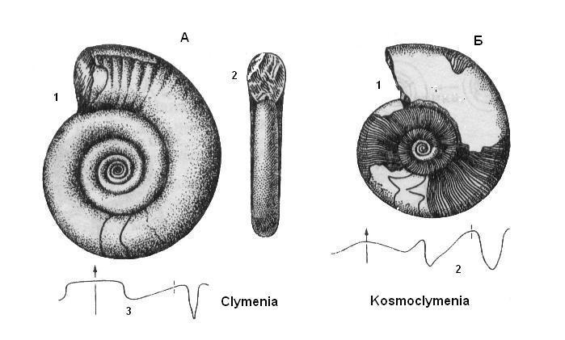
Рис. 19. A – Clymenia laevigata (Münster): 1 – вид сбоку, 2 – вил со стороны устья, 3 – лопастная линия. Поздний девон. Западная Европа. Б – Kosmoclymenia undulate (Münster): 1 – вид сбоку, 2 – лопастная линия. Поздний девон. Западная Европа.

Ordo Ceratitida. Отряд Цератиты. Пермь (Р) – триас (Т)

Род Ceratites Haan, 1825 (рис. 20)

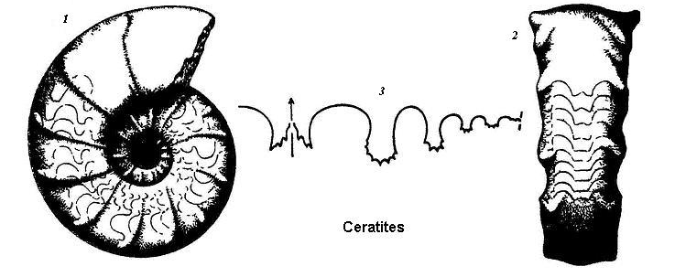
Рис. 20. Ceratites nodosus (Bruguière): 1 – вид сбоку, 2 – вид с брюшной стороны, 3 – лопастная линия с мелкозубчатыми лопастями. Средний триас. Альпы.

Раковина от полуэволютной до полуинволютной. Поперечное сечение округленно-четырехугольное, уплощенной брюшной стороной. Пупок от узкого, до относительно широкого. Наружная поверхность с редкими грубыми одиночными радиальными ребрами, хорошо выраженными на боковой стороне и затухающие на перегибе к брюшной стороне. Лопастная линия цератитовая. Брюшная лопасть двураздельная, на боковой стороне располагается четыре мелкозазубренные лопасти.
Средний триас (Т₂); Западная Европа.

Род Trachyceras Laube, 1869 (рис. 21)

Раковина полуинволютная. Поперечное сечение со слабовыпуклыми боковыми сторонами и двумя бугорчатыми килями, разделенных бороздой, на брюшной стороне. Наружная поверхность представлена частыми, слабоизогнутыми вперед ребрами, которые украшены несколькими рядами мелких бугорков. В середине брюшной стороны ребра прерываются. Лопастная линия аммонитовая.
Поздний триас (Т₃); Западная Европа, Индия, Северная Америка, о. Тимор.
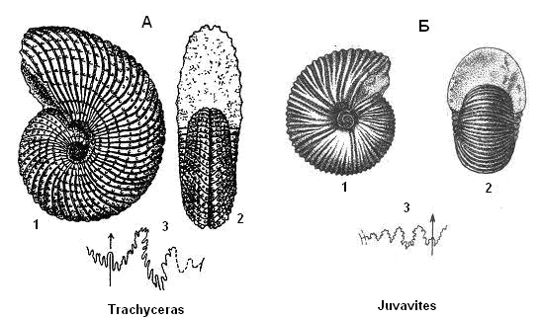
Рис. 21. А – Trachyceras aon (Münster): 1 – вид сбоку, 2 – вид со стороны устья, 3 – лопастная линия. Поздний триас. Альпы. Б – Juvavites ehrlichi (Hauer): 1 – вид сбоку, 2 – вид со стороны устья, 3 – лопастная линия Juvavites interruptus Mojsisovics. Поздний триас. Альпы.

Род Juvavites Mojsisovics, 1879 (рис. 21)
Раковина сильно вздутая, инволютная, с широкими оборотами. Поперечное сечение с широкой, закругленной брюшной стороной. Пупок с крутыми стенками. Скульптура представлена частыми ребрами, иногда группирующимися в пучки из трех-четырех ребер. Главные ребра начинаются на пупковой стороне, а промежуточные – появляются на середине. На брюшной стороне все ребра одинаковые. Лопастная линия аммонитовая, слаборассеченная.
Поздний триас (Т₃); Сибирь, Северный Кавказ, Западная Европа.

Ordo Phylloceratida. Отряд Филлоцератиды. Триас (Т) – мел (К)

Род Monophyllites Mojsisovics, 1879 (рис. 22)
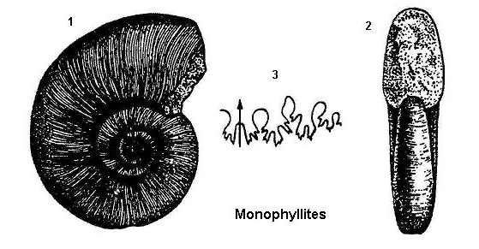
Рис. 22. Monophyllites sphaerophyllus (Hauer): 1 – вид сбоку, 2 – вид со стороны устья, 3 – лопастная линия. Поздний триас. Западная Европа, Альпы.

Раковина полуэволютная, с высокими оборотами. Поперечное сечение удлиненно-овальное со слабозакругленными брюшной и боковыми сторонами. Пупок относительно широкий. Наружная поверхность гладкая. Лопастная линия сложно рассеченная, с большим числом лопастей на боковой стороне, вершины седел закругленные.
Средний – поздний триас (Т₂₋₃); широко распространен.

Род Phylloceras Suess, 1865 (рис. 23)

Раковина инволютная. Поперечное сечение удлиненно-эллипсоидальное, с закругленной брюшной стороной. Высота оборота примерно в два раза больше ширины. Наружная поверхность с тонкими радиальными ребрышками. Лопастная линия аммонитовая. Брюшная лопасть двухраздельная. На боковой стороне большое количество трехраздельных лопастей.
Юра (J) – ранний мел (К₁); Крым, Кавказ, юг Западной Европы.
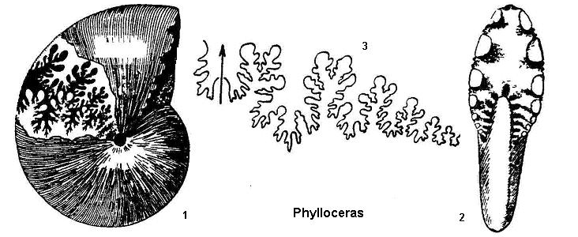
Рис. 23. Phylloceras heterophyllum (Sowerby): 1 – вид сбоку, 2 – вид со стороны перегородки, 3 – лопастная линия. Ранняя юра. Франция.

Ordo Lytoceratida. Отряд Литоцератиды.
Поздний триас (Т₃) – мел (К).

Род Lytoceras Suess, 1865 (рис. 24)

Раковина эволютная. Пупок очень широкий. Поперечное сечение овальное, с закругленной брюшной и боковыми сторонами. Наружная поверхность с тонкими простыми или бахромчатыми ребрами.
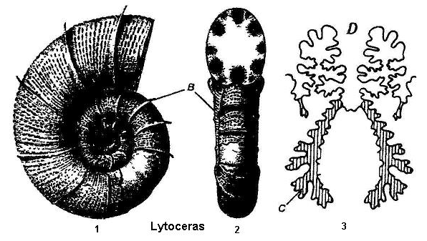
Рис. 24. Lytoceras postfimbiatum Prinz: 1 – вид сбоку эволютной раковины с воротниками (в), 2 – вид со стороны перегородки, 3 – крестообразная спинная лопасть (D) с септальными крыльями (с). Ранняя юра. Франция.

Лопастная линия аммонитовая. Брюшная лопасть двухраздельная, боковая лопасть очень крупная двухраздельная. На спинной стороне короткая крестообразная лопасть с двумя поперечными отростками, которые доходят до предыдущей перегородки и прикрепляются к ней.
Ранняя – средняя юра (J₁₋₂); Западная Европа.

Ordo Ammonitida. Отряд Аммонитиды. Юра (J) – мел (К)

Род Arietites Waagen, 1869 (рис. 25)

Раковина эволютная. Пупок очень широкий. Поперечное сечение округленно-квадратное, угловатое, высота и ширина оборотов примерно равные, брюшная сторона с хорошо выраженными килями. Наружная поверхность покрыта грубыми ребрами, бугорковидно расширяющимися в верхней части боковой стороны. На брюшной стороне ребра направлены косо вперед и заканчиваются около боковых килей. Лопастная линия аммонитовая. Брюшная лопасть двураздельная, на боковой стороне развиты две лопасти.
Ранняя юра (J₁); Западная Европа, Карпаты, Грузия, Северо-Восток России.
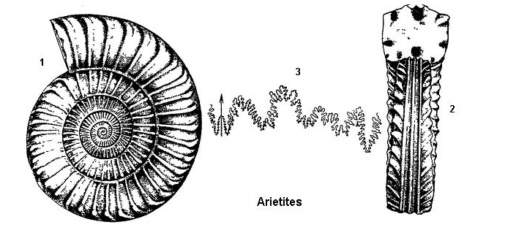
Рис. 25. Arietites bisulcatus (Bruguiére): 1 – вид сбоку, 2 – вид со стороны перегородки, 3 – лопастная линия. Ранняя юра. Франция.

Род Ludwigia Bayle, 1878 (рис. 26)

Раковина от полуэволютной до полуэволютной. Пупок относительно широкий. В поперечном сечении высота оборотов больше ширины. Наружная брюшная сторона несет киль, который с возрастом постепенно сглаживается. Скульптура представлена многочисленными ребрами, которые коленчато изгибаются вперед в средней части боковой стороны. С возрастом ребра сглаживаются, и раковина становится почти гладкой. Лопастная линия аммонитовая. Брюшная лопасть двураздельная, на боковой стороне развиты две лопасти.
Средняя юра (J₂); Западная Европа, Кавказ, Иран.

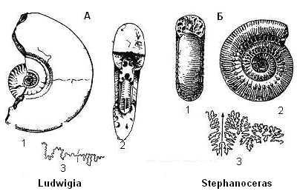
Рис 26. А – Ludwigia murchisonae (Sowerby): 1 – вид сбоку, 2 – вид со стороны устья, 3 – лопастная линия. Средняя юра. Шотландия. Б – Stephanoceras humphriesianum (Sowerby): 1 – вид со стороны устья, 2 – вид сбоку, 3 – лопастная линия. Средняя юра. Англия.

Род Stephanoceras Waagen, 1869 (рис. 26)

Раковина эволютная. Пупок очень широкий. Поперечное сечение округлое, с закругленной брюшной и боковыми сторонами. Наружная поверхность из ребер и бугорков. Ребра начинаются около шва, на середине боковой стороны они ветвятся, в месте ветвления развиты бугорки. Брюшную сторону ребра переходят с хорошо выраженной формой. Лопастная линия аммонитовая. Брюшная лопасть узкая, глубокая, двураздельная. Рядом располагается боковая трехраздельная лопасть. Седла высокие, двураздельные.
Средняя юра (J₂); почти повсеместно.

Род Erymnoceras Hyatt, 1900 (рис. 27)

Раковина сильно вздутая, бочонковидная, состоящая из низких широких оборотов. Поперечное сечение с выпуклой, широкой брюшной стороной. Пупок глубокий, ступенчатый, узкий. Наружная поверхность состоит из резких грубых ребер, которые разделены на две, реже на три ветви. В месте ветвления присутствуют крупные бугорки. Лопастная линия аммонитовая. Брюшная лопасть двураздельная. Боковых лопастей две. Седла сложно рассечены.
Средняя юра (J₂); Западная Европа, Поволжье, Кавказ, Мангышлак.

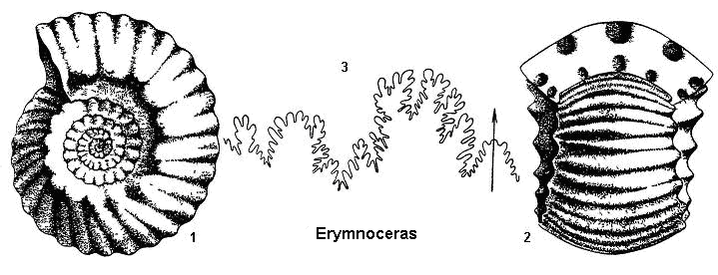
Рис. 27. Erymnoceras coronatum (Bruguiére): 1 – вид сбоку, 2 – вид со стороны перегородки, 3 – лопастная линия. Средняя юра. Франция.

Род Cadoceras Fischer, 1882 (рис. 28)

Раковина сильно вздутая, бочонкообразная. Поперечное сечение с выпуклой, широкой брюшной стороной. Пупок относительно узкий, глубокий, ступенчатый. Скульптура представлена тонкими многочисленными ребрами, которые с возрастом ослабевают, а на последнем обороте раковина становится гладкой. Лопастная линия аммонитовая. Брюшная лопасть двураздельная, три боковые лопасти трехраздельные.
Средняя юра (J₂); широко распространен в Северном полушарии.
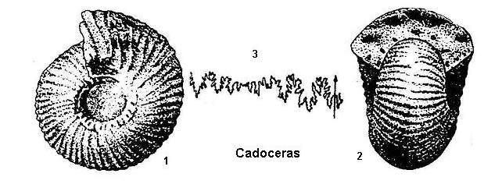
Рис. 28. Cadoceras modiolaris Luidius: 1 – вид сбоку, 2 – вид со стороны перегородки, 3 – лопастная линия Cadoceras elatmae Nikitin. Средняя юра. Англия, Русская платформа.

Род Cardioceras Neumayr et Uhlig, 1881 (рис. 29)
Раковина полуинволютная, состоит из высоких оборотов. Поперечное сечение сердцевидной формы. Брюшная сторона с килем, боковые стороны широкозакругленные. Пупок относительно широкий. Наружная поверхность ребристая с бугорками. Ребра начинаются от пупка, на середине боковой стороны от бугорков они начинают ветвиться на две-три ветви, в верхней части боковой стороны имеются дополнительные промежуточные ребра, которые не связаны с основными. На брюшной стороне все ребра изгибаются вперед и под острым углом пересекают бугорчатый киль. Лопастная линия аммонитовая. Брюшная лопасть широкая, двураздельная, две боковые лопасти узкие, заостренные, трехраздельные.
Поздняя юра (J₃); почти повсеместно в Северном полушарии.
Рис. 29. Cardioceras cordatum (Sowerby): 1 – вид сбоку, 2 – вид со стороны устья, 3 – лопастная линия. Поволжье.

Род Parkinsonia Bayle, 1878 (рис. 30)

Раковина полуэволютная. Поперечное сечение округленно-четырехугольное, с уплощенной брюшной и слабовыпуклыми боковыми сторонами. Пупок широкий, мелкий. Наружная поверхность из многочисленных прямых или слабо наклоненных вперед ребер. На середине боковой стороны ребра разделяются на две ветви. В точке ветвления иногда образуются бугорки. На брюшной стороне ребра прерываются, и в средней части этой стороны образуется гладкая полоса. Концы ребер на брюшной стороне чередуются. Лопастная линия аммонитовая. Брюшная лопасть глубокая двураздельная. Первая лопасть на боковой стороне такая же глубокая, но трехраздельная.
Средняя юра (J₂); Западная Европа, Донбасс, Кавказ, Туркмения.
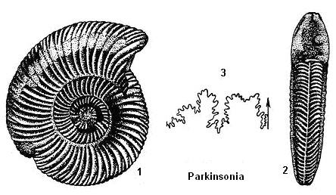
Рис. 30. Parkinsonia parkinsoni (Sowerby): 1 – вид сбоку, 2 – вид со стороны устья, 3 – лопастная линия. Средняя юра. Англия.

Род Kosmoceras Waagen, 1869 (рис. 31)

Раковина полуэволютная. Поперечное сечение округленно-угловатое из-за наличия бугорков. Брюшная сторона уплощенная, боковые – слабовыпуклые. Пупок относительно широкий. Скульптура представлена ребрами и бугорками. Ребра начинаются около пупка, на середине боковой стороны от бугорков разделяются на две-три ветви и заканчиваются у краевых бугорков, не пересекая брюшную сторону.
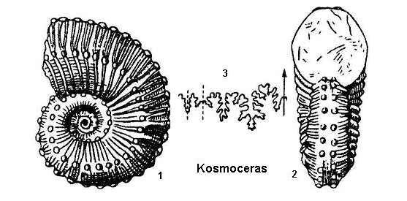
Рис. 31. Kosmoceras ornatum Schlotheim: 1 – вид сбоку, 2 – вид со стороны устья, 3- лопастная линия. Средняя юра. Германия.
В результате этого на брюшной стороне образуется борозда, по краям которой чередуются бугорки. Иногда формируется третий ряд бугорков в нижней части боковой стороны. Лопастная линия аммонитовая. Брюшная лопасть мелкая, двураздельная, рядом с ней на боковой стороне располагается глубокая трехраздельная лопасть.
Средняя юра (J₂); Западная Европа, Северная Америка, европейская часть России.

Род Virgatites Pavlow, 1892 (рис. 32)

Раковина от полуэволютной до полуинволютной. Поперечное сечение высокое, овальное, с закругленной брюшной и слабовыпуклыми боковыми сторонами. Пупок относительно узкий. Скульптура представлена пучками ребер в числе от трёх до восьми в каждом пучке. Ребра постепенно отходят одно от другого, при этом каждое последующее из них короче предыдущего, Лопастная линия аммонитовая. Брюшная лопасть узкая, двураздельная. Боковых лопастей две, из них ближайшая к брюшной наиболее длинная, трехраздельная.
Поздняя юра (J₃); Западная Европа, Русская плита.
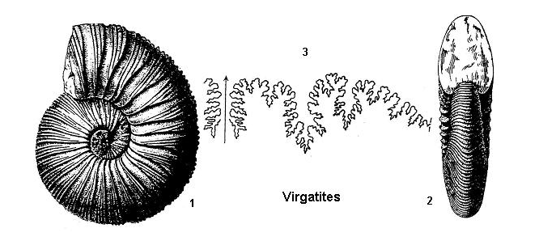
Рис. 32. Virgatites virgatus (Buch): 1 – вид сбоку, 2 – вид со стороны устья, 3 – лопастная линия. Поздняя юра. Окрестности Москвы.

Род Riasanites Spath, 1923 (рис. 33)

Раковина полуинволютная или полуэволютная. Поперечное сечение округленно-прямоугольное, с уплощенной брюшной и боковыми сторонами. Пупок широкий. Наружная поверхность раковины представлена четкими ребрами, которые ветвятся на середине боковой стороны. Иногда имеются промежуточные ребра. В местах ветвления ребер могут быть бугорки. На брюшной стороне ребра понижаются, но не прерываются. Лопастная линия аммонитовая. Брюшная лопасть двураздельная. На боковой стороне имеется ещё две лопасти.
Ранний мел (К₁); Русская плита, Кавказ, Мангышлак.
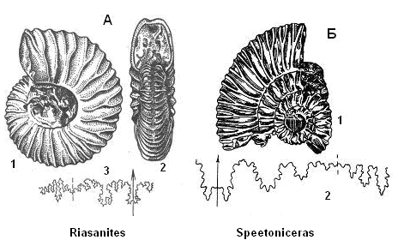
Рис. 33. А – Riasanites rjasanensis (Nikitin): 1 – вид сбоку, 2 – вид со стороны устья, 3 – лопастная линия. Ранний мел. Рязанская область. Б – Speetoniceras speetonensis Spath: 1 – вид сбоку, 2 – лопастная линия Speetoniceras versicolor (Trautschold). Ранний мел. Ульяновское Поволжье.

Род Speetoniceras Spath, 1924 (рис. 33)

Раковина полуэволютная. Пупок очень широкий, мелкий. Поперечное сечение округлое, с закругленной брюшной стороной и выпуклыми боковыми. Скульптура из резких частых ребер, которые разделяются на две-три ветви. Лопастная линия аммонитовая. Брюшная лопасть двураздельная, широкая. На боковой стороне развиты две трехраздельные лопасти.
Ранний мел (К₁); Западная Европа, Поволжье.

Род Simbirskites Pavlow, 1892 (рис. 34)

Раковина полуинволютная, иногда сильно вздутая. Поперечное сечение округленное, с широкой закругленной брюшной стороной и выпуклыми боковыми. Высота оборота меньше ширины или равна ей. Пупок узкий, глубокий. На наружной поверхности развиты ребра и бугорки. Главные ребра на середине боковой стороны разветвляются на три ветви. В месте ветвления присутствует бугорок. Лопастная линия аммонитовая. Брюшная лопасть двураздельная. На боковой стороне развиты две лопасти, из них ближайшая к брюшной развита наиболее полно.
Ранний мел (К₁); Западная Европа, Сибирь, Кавказ, Поволжье.
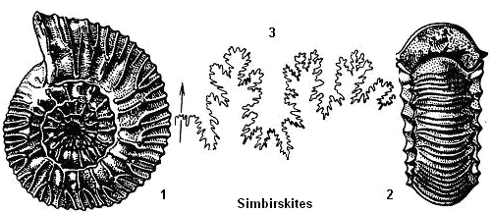
Рис. 34. Simbirskites decheni (Roemer): 1 – вид сбоку, 2 – вид со стороны устья, 3 – лопастная линия. Ранний мел. Ульяновское Поволжье.

Род Neocomites Uhlig, 1905 (рис. 35)

Раковина полуинволютная, с высокими оборотами. Пупок узкий. Поперечное сечение округленно-прямоугольное, с уплощенной брюшной стороной. Высота оборота значительно больше ширины. Скульптура представлена многочисленными, слабо изгибающимися вперед ребрами. Половина ребер появляется около пупка, а вторая половина – на середине боковой стороны. На середине брюшной стороны ребра прерываются, оставляя гладкую полоску. Имеются слабые бугорки внизу и вверху боковой стороны. Лопастная линия аммонитовая. Брюшная лопасть двураздельная, две боковые лопасти хорошо развиты, длинные, трехраздельные.
Ранний мел (К₁); широко распространен.
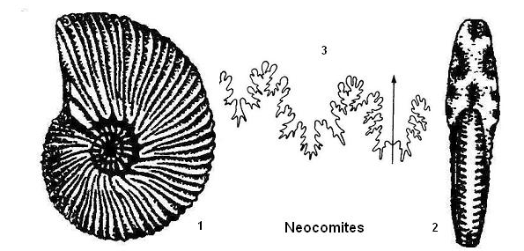
Рис. 35. Neocomites neocomiensis (Orbigny): 1 – вид сбоку, 2 – вид со стороны перегородки, 3 – лопастная линия. Ранний мел. Франция.

Род Deshayesites Kasansky, 1914 (рис. 36)
Раковина от полуинволютной до полуэволютной. Поперечное сечение округленно-овальное, высокое, с закругленной брюшной стороной. Пупок узкий. Скульптура из четких главных и промежуточных серпообразных ребер. Главные ребра начинаются около пупка, промежуточные – на середине боковой стороны. На брюшной стороне все ребра образуют изгиб вперед и пересекают её, не прерываясь. Лопастная линия аммонитовая. Брюшная лопасть двураздельная, на боковой стороне хорошо развиты ещё две трехраздельные лопасти. Седла имеют неравновысокие ветви.
Ранний мел (К₁); очень широко распространен.
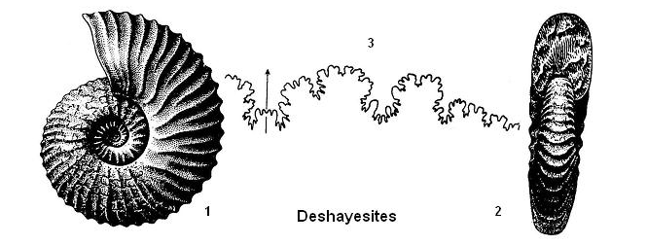
Рис. 36. Deshayesites deshayesi (Leymerie): 1 – вид сбоку, 2 – вид со стороны устья, 3 – лопастная линия. Ранний мел. Северный Кавказ.

Род Parahoplites Anthula, 1899 (рис. 37)

Раковина полуинволютная, в различной степени вздутая.
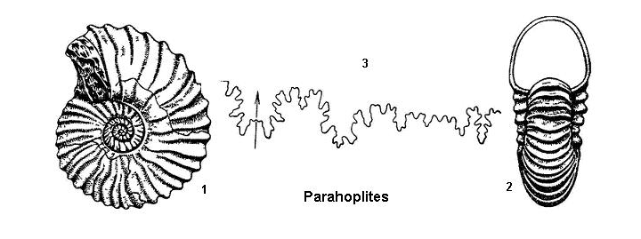
Рис. 37. Parahoplites melchioris Anthula: 1 – вид сбоку, 2 – вид со стороны устья, 3 – лопастная линия. Ранний мел. Дагестан.

Поперечное сечение широкое, округленно-квадратное, высота равна ширине. Брюшная сторона закругленная. Пупок широкий. Наружная поверхность из четких главных и промежуточных ребер. Главные ребра начинаются около пупка, а промежуточные – на середине боковой стороны. На брюшной стороне все ребра образуют широкий изгиб вперед. Особенностью скульптуры является наличие вклинивающихся ребер, которые начинаются на одной стороне как главные, а на другой – заканчиваются как промежуточные. На ранних стадиях развития имеются бугорки. Лопастная линия аммонитовая. Брюшная лопасть двураздельная, лопасть, находящаяся рядом с ней на боковой стороне, глубокая, всегда трехраздельная.
Ранний мел (К₁); очень широко распространен.

Род Douvilleiceras Grossouvre, 1894 (рис. 38)

Раковина полуэволютная, вздутая. Поперечное сечение широкое, округленно-прямоугольное, ширина оборота больше высоты. Из-за наличия бугорков контур сечения зубчатый. Пупок широкий. Наружная поверхность из грубых радиальных ребер. Редко появляются короткие промежуточные ребра. На ребрах от шести до восьми рядов бугорков. Лопастная линия аммонитовая, с очень высоким наружным седлом.
Ранний мел (К₁); широко распространен.
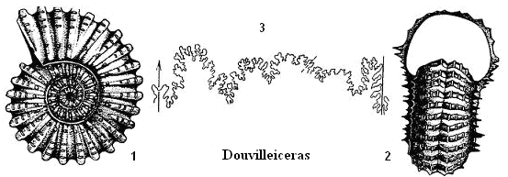
Рис. 38. Douvilleiceras mammillatum (Schlotheim): 1 – вид сбоку, 2 – вид со стороны устья, 3 – лопастная линия. Ранний мел. Франция.

Род Acanthoceras Neumayr, 1875 (рис. 39)

Раковина эволютная. Поперечное сечение широкое, квадратное, уплощенной брюшной и параллельными боковыми сторонами. Пупок широкий. Скульптура представлена редкими прямыми ребрами с тремя рядами бугорков. На брюшной стороне ребра не прерываются. Лопастная линия аммонитовая, с длинной брюшной лопастью.
Поздний мел (К₂); широко распространен.
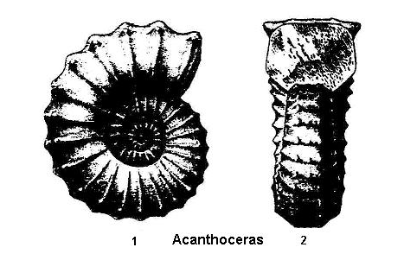
Рис. 39. Acanthoceras rhotomagense (Defrance): 1 – вид сбоку, 2 – вид со стороны устья. Поздний мел. Франция.

Subclassis Coleoidea. Подкласс Колеоидеи.
Девон (D)?, карбон (C) – ныне (Q).

Род Aulacoceras Hauer, 1860 (рис. 40)

Ростр длинный, узкоконический, постепенно сужающийся к заднему концу. Поперечное сечение круглое. Наружная поверхность покрыта многочисленными продольными ребрами и бороздами. По обеим сторонам по всей длине ростра протягиваются одна-две широкие уплощенные борозды. В передней части ростра имеется глубокая альвеола, занимающая до ½ длины ростра.
Средний – поздний триас (Т₂₋₃); Западная Европа, Канада, Индонезия.

Род Cylindroteuthis Bayle, 1878 (рис. 40)

Ростр длинный, узкоконический, постепенно сужающийся к заднему концу. На брюшной стороне развита длинная борозда, протягивающаяся почти по всей длине ростра. Ростр сжат с боков. Сечение овальное, в передней части ростра круглое. Альвеола занимает менее ½ длины ростра. Осевая линия приближена к брюшной стороне.
Средняя – поздняя юра (J₂₋₃); очень широко распространен.

Род Pachyteuthis (Bayle, 1878) Naef, 1922 (рис. 40)

Ростр толстый, короткий, от цилиндрической до конической формы. У заднего конца ростра на уплощенной брюшной стороне наблюдается широкая короткая борозда. Ростр сжат с боков или в спинно-брюшном направлении. Коническая альвеола занимает не менее 1/3 длины ростра. Осевая линия смещена к брюшной стороне.
Средняя юра (J₂) – ранний мел (К₁); широко распространен.
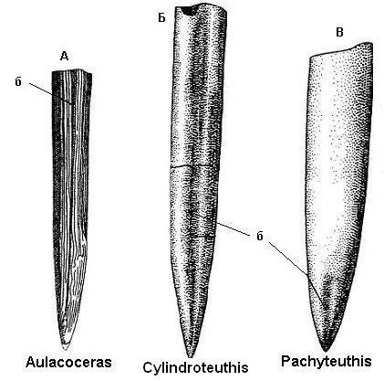
Рис. 40. А – Aulacoceras sulcatum Haer. Поздний триас. Остров Тимор. Б – Cylindroteuthis volgensis (Orbigny). Поздняя юра. Эмба. В – Pachyteuthis panderianus (Orbigny). Поздняя юра. Европейская часть России, б – борозда.

Род Duvalia Bayle, 1878 (рис. 41)

Ростр небольших размеров, наиболее расширенный в задней части, сильно сжат с боков. От переднего конца протягивается короткая борозда, расположенная на спинной стороне, а не на брюшной, как у большинства других родов. Брюшная сторона в нижней части ростра более выпуклая, чем спинная. Альвеола достигает ½ длины ростра.
Поздняя юра (J₃) – ранний мел (К₁); широко распространен.

Род Actinocamax Miller, 1826 (рис. 41)

Ростр небольших размеров, цилиндрической или веретеновидной формы, постепенно сужающийся к заднему концу. Наружная поверхность с тонкими продольными штрихами и поперечными морщинами. Альвеола мелкая и занимает не более 1/10 длины ростра. В результате разрушения стенок альвеолы образуется передний остроконечный альвеолярный излом.. Поперечное сечение ростра почти округлое.
Поздний мел (К₂); бореальная область.
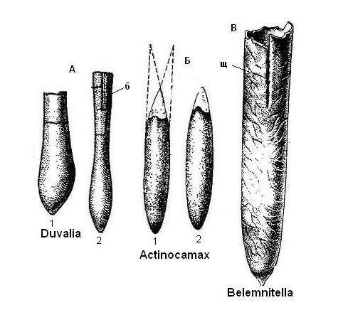
Рис. 41. А – Duvalia lata (Blainville): 1 – ростр с уплощенной боковой стороны, 2 – ростр со спинной стороны с короткой бороздой. Ранний мел. Северный Кавказ. Б – Actinocamax verus fragilis Arkhangelsky: 1 – ростр со спинной стороны, 2 – ростр сбоку. Поздний мел. Поволжье. В – Belemnitella mucronata (Schlotheim). Ростр с брюшной стороны и шипом на заднем конце. Поздний мел. Река Десна, б – борозда, щ – альвеолярная щель.

Род Belemnitella Orbigny, 1840 (рис. 41)

Ростр средних размеров, цилиндрический или веретеновидный, с коротким задним концом, нередко заканчивающийся шипом. На наружной поверхности наблюдаются отпечатки кровеносных сосудов. Глубокая альвеола достигает 1/2 длины ростра, имеется альвеолярная щель. Поперечное сечение круглое.
Поздний мел (К₂); широко распространен.

CLASSIS TENTACULITA. КЛАСС ТЕНТАКУЛИТЫ.
СИЛУР (S) – ПЕРМЬ (Р)

Тентакулиты – вымершие палеозойские морские организмы с прямой раковиной размером от 2-5 до 30 мм. Раковина имела очень яркую поперечную скульптуру в виде пережимов, ребер и бугров. Внутреннее строение раковин состояло из воздушных камер. Однако сифон отсутствовал (рис. 71).

Род Tentaculites Schlotheim, 1820 (рис. 42)

Раковина известковистая, узкоконическая, толстостенная, многослойная. Наружная поверхность покрыта концентрическими ребрами, тонкими и частыми в начальной части раковины и более грубыми и редкими – в конечной. Начальная камера имеет коническую форму, гладкая. Жилая камера крупная и занимает около 1/2 длины раковины. Размеры раковин от 5 до 30 мм.
Силур (S) – девон (D); почти повсеместно.
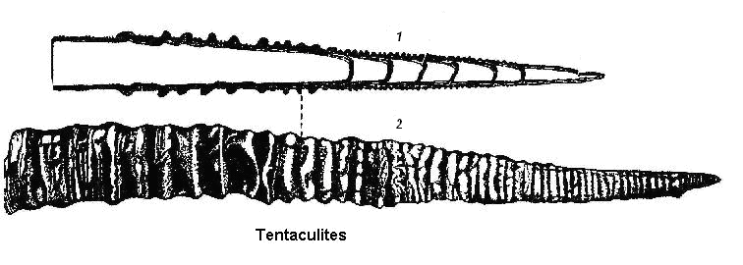
Рис. 42. Tentaculites ornatum Sowerby: 1 – схема продольного сечения раковины, 2 – внешний вид раковины с концентрическими ребрами. Поздний силур. Подолия.

УКАЗАТЕЛЬ ЛАТИНСКИХ НАЗВАНИЙ
Acanthoceras…………………… ч.2, с.36  Acanthoceras rhotomagense…….ч.2, с.37  Actaeonella………………………ч.1, с.25  Actaeonella laevis……………….ч.1, с.25  Actinocamax…………………….ч.2, с.38  Actinocamax verus fragilis………ч.2, с.39  Agoniatites……………………... ч.2, с.17  Agoniatites vanuxemi…………... ч.2, с.17  Ammonitida…………………….. ч.2, с.27  Ammonoidea…………………… ч.2, с.16  Ampullina……………………….ч.1, с.22  Ampullina sigaretina………. …..ч.1, с.21  Anadara…………………………ч.1, с.35  Anadara turonica……………….ч.1, с.34  Anarcestes……………………… ч.2, с.17  Anarcestes plebeius……………...ч.2, с.17  Anarcestidae……………………. ч.2, с.16  Anisomyaria…………………….ч.1, с.35  Antalis…………………………...ч.1, с.27  Antalis antalis…………………...ч.1, с.27  Aporrhais………………………..ч.1, с.22  Aporrhais pespelecani…………..ч.1, с.21  Arca……………………………..ч.1, с.34  Arca noae……………………….ч.1, с.34  Archaeogastropoda……………...ч.1, с.16  Arctica…………………………..ч.1, с.41  Arctica islandica………………...ч.1, с.42  Arctostrea……………………….ч.1, с.39  Arctostrea carinata……………..ч.1, с.39  Arietites………………………….ч.2, с.27  Arietites bisulcatus………………ч.2, с.27  Artinskia………………………...ч.2, с.19  Artinskia artiensis……………….ч.2, с.20  Aturia…………………………... ч.2, с.15  Aturia alabamensis……………. ч.2, с.15  Aturia angustata……………….. ч.2, с.15  Aucella………………………….ч.1, с.36  Aulacoceras……………………..ч.2, с.37  Aulacoceras sulcatum…………...ч.2, с.38  Bactrites…………………………ч.2, с.16  Bactrites subconicus…………….ч.2, с.16  Bactritites sempiternus…………..ч.2, с.16  Bactritoidea……………………...ч.2, с.16  Basommatophora……………….ч.1, с.25 | Belemnitella……………………..ч.2, с.39  Belemnitella mucronata…………ч.2, с.39  Bellerophon……………………...ч.1, с.16  Bellerophon vasulites……………ч.1, с.16  Bivalvia………………………….ч.1, с.27  Buccinum………………………..ч.1, с.22  Buccinum undatum………………ч.1, с.23  Buchia…………………………...ч.1, с.36  Buchia mosquensis………………ч.1, с.35  Cadoceras……………………….ч.2, с.29  Cadoceras elatmae………………ч.2, с.29  Cadoceras modiolaris…………...ч.2, с.29  Cardioceras……………………...ч.2, с.29  Cardioceras cordatum…………..ч.2, с.30  Cardium…………………………ч.1, с.41  Cardium costatum………………ч.1, с.42  Cephalopoda……………………...ч.2, с.3  Ceratites…………………………ч.2, с.23  Ceratites nodosus……………….ч.2, с.23  Ceratitida………………………..ч.2, с.23  Cerithium………………………..ч.1, с.19  Cerithium nodulosum……………ч.1, с.20  Chiton……………………………ч.1, с.11  Chiton tuberculatus……………...ч.1, с.10  Chlamys………………………….ч.1, с.37  Chlamys islandica……………….ч.1, с.37  Clymenia……………………….. ч.2, с.22  Clymenia laevigata……………...ч.2, с.23  Clymeniida………………………ч.2, с.22  Coleoidea………………………..ч.2, с.37  Conus……………………………ч.1, с.24  Conus marmoreus……………….ч.1, с.24  Cylindroteuthis…………………..ч.2, с.37  Cylindroteuthis volgensis………..ч.2, с.38  Cyprina…………………………..ч.1, с.41  Dentalium………………………..ч.1, с.26  Dentalium elephantinum………...ч.1, с.27  Deshayesites…………………….ч.2, с.34  Deshayesites deshayesi …………ч.2, с.35  Desmodonta……………………..ч.1, с.43  Diceras…………………………..ч.1, с.44  Diceras subarietinum……………ч.1, с.45  Didacna………………………….ч.1, с.42  Didacna trigonoides…………….ч.1, с.42
Douvilleiceras…………………...ч.2, с.36  Douvilleiceras mammillatum…… ч.2, с.36  Dreissena………………………...ч.1, с.39  Dreissena polymorpha…………...ч.1, с.40  Duvalia…………………………. ч.2, с.38  Duvalia lata……………………...ч.2, с.39  Dysodonta……………………….ч.1, с.35  Endoceras………………………. ч.2, с.15  Endoceras abundum……………. ч.2, с.16  Endoceratoidea…………………. ч.2, с.15  Erymnoceras……………………. ч.2, с.28  Erymnoceras coronatum…………ч.2, с.29  Euomphalus………………………ч.1, с.17  Euomphalus pentangulatus………ч.1, с.18  Evlanoceras……………………... ч.2, с.11  Evlanoceras evlanense………….. ч.2, с.11  Exogyra………………………….ч.1, с.38  Exogyra costata…………………ч.1, с.39  Fissurella………………………...ч.1, с.18  Fissurella nimbosa………………ч.1, с.18  Fusinus…………………………..ч.1, с.23  Fusinus colus…………………….ч.1, с.24  Gastropoda………………………ч.1, с.12  Glycymeris……………………….ч.1, с.35  Glycymeris pilosus……………….ч.1, с.34  Goniatites………………………...ч.2, с.20  Goniatites orientalis……………...ч.2, с.20  Goniatites sphaericus……………ч.2, с.20  Goniatitida………………………ч.2, с.20  Gryphaea………………………..ч.1, с.38  Gryphea arcuata………………..ч.1, с.39  Haliotis………………………….ч.1, с.17  Haliotis asinine………………….ч.1, с.17  Helix…………………………….ч.1, с.26  Helix pomatia…………………...ч.1, с.25  Hercoglossa……………………. ч.2, с.14  Hercoglossa harrisi……………. ч.2, с.14  Hercoglossa orbiculata………… ч.2, с.14  Heterodonta……………………..ч.1, с.41  Hippurites……………………….ч.1, с.45  Hippurites bioculatus……………ч.1, с.46  Inoceramus………………………ч.1, с.36  Inoceramus cuvierii……………..ч.1, с.35  Juvavites…………………………ч.2, с.24  Juvavites ehrlichi………………..ч.2, с.24  Juvavites interruptus…………….ч.2, с.24  Kosmoceras……………………...ч.2, с.31 | Kosmoceras ornatum……………ч.2, с.31  Kosmoclymenia………………… ч.2, с.22  Kosmoclymenia undulate………..ч.2, с.23  Leda……………………………..ч.1, с.33  Lituites………………………….. ч.2, с.12  Lituites lituus…………………… ч.2, с.12  Loricata………………………….ч.1, с.9  Ludwigia…………………………ч.2, с.27  Ludwigia murchisonae…………..ч.2, с.28  Lymnaea…………………………ч.1, с.26  Lymnaea stagnalis………………ч.1, с.25  Lytoceras……………………….. ч.2, с.26  Lytoceras postfimbiatum……….. ч.2, с.26  Lytoceratida…………………….. ч.2, с.26  Mactra………………………...…ч.1, с.43  Mactra (Mactra) stultorum………ч.1, с.43  Medlicottia……………………….ч.2, с.19  Medlicottia orbignyana………….ч.2, с.19  Melanopsis……………………….ч.1, с.20  Melanopsis nobilis……………….ч.1, с.21  Mesogastropoda………………... ч.1, с.18  Metacoceras……………………. ч.2, с.13  Metacoceras artiense…………… ч.2, с.13  Mollusca…………………………ч.1, с.9  Monophyllites……………………ч.2, с.25  Monophyllites sphaerophyllus…...ч.2, с.25  Monoplacophora………………...ч.1, с.11  Monotis…………………………..ч.1, с.35  Monotis salinaria………………...ч.1, с.35  Murex……………………………ч.1, с.23  Murex pectin…………………….ч.1, с.24  Mya……………………………...ч.1, с.43  Mya (Arenomya) arenaria……....ч.1, с.44  Mytilus…………………………..ч.1, с.39  Mytilus edulis……………………ч.1, с.40  Natica…………………………...ч.1, с.21  Natica vitellus…………………...ч.1, с.21  Nautiloidea………………………ч.2, с.11  Nautilus………………………… ч.2, с.13  Nautilus pompilius……………… ч.2, с.14  Neocomites………………………ч.2, с.34  Neocomites neocomiensis………..ч.2, с.34  Neogastropoda…………………..ч.1, с.22  Neopilina………………………...ч.1, с.12  Neopilina galatheae……………..ч.1. с.11  Nerinea…………………………..ч.1, с.18  Nerinea tuberculosa……………..ч.1, с.19

Nuculana………………………...ч.1, с.33  Nuculana pernula……………….ч.1, с.34  Orthoceras………………………ч.2, с.15  Orthoceras regulare…………….ч.2, с.16  Orthoceratoidea…………………ч.2, с.15  Ostrea…………………………...ч.1, с. 37  Ostrea edulis……………………ч.1, с.38  Pachyodonta…………………….ч.1, с.44  Pachyteuthis……………………..ч.2, с.37  Pachyteuthis panderianus……….ч.2, с.38  Paragastrioceras………………...ч.2, с.21  Paragastrioceras jossae…………ч.2, с.21  Parahoplites……………………..ч.2, с.35  Parahoplites melchioris…………ч.2, с.35  Parkinsonia……………………...ч.2, с.30  Parkinsonia parkinsoni………….ч.2, с.31  Patella…………………………...ч.1, с.17  Patella vulgate…………………..ч.1, с.18  Pecten……………………………ч.1, с.36  Pecten jacobeus………………….ч.1, с.37  Pholadomya……………………..ч.1, с.44  Pholadomya candida……………ч.1, с.44  Phylloceras………………………ч.2, с.25  Phylloceras heterophyllum……...ч.2, с.26  Phylloceratida…………………...ч.2, с.25  Planorbarius…………………….ч.1, с.26  Planorbarius corneus……………ч.1, с.25  Plectronoceras ………………... ч.2, с.11  Plectronoceras cambria………... ч.2, с.11  Plectronoceras liaotungense…… ч.2, с.11  Pleurotomaria…………………...ч.1, с.16  Pleurotomaria anglicus………….ч.1, с.17  Popanoceras…………………….ч.2, с.21  Popanoceras sobolewskyanum….ч.2, с.22  Prolecanites……………………..ч.2, с.18  Prolecanites librovitchi………….ч.2, с.19  Prolecanites mojsisovicsi………..ч.2, с.19  Prolecanitida…………………….ч.2, с.18  Ptygmatis………………………..ч.1, с.19  Ptygmatis bruntrutana…………..ч.1, с.19  Radiolites………………………..ч.1, с.45  Radiolites angeiodes…………….ч.1, с.46  Rapana…………………………..ч.1, с.22  Rapana thomaziana……………..ч.1, с.23  Requienia………………………..ч.1, с.44 | Requienia ammonia……………..ч.1, с.45  Riasanites………………………..ч.2, с.32  Riasanites rjasanensis…………...ч.2, с.32  Rudistae…………………………ч.1, с.44  Scaphopoda……………………..ч.1, с.26  Schizodonta………………………ч.1, с.40  Septemchiton…………………….ч.1, с.10  Septemchiton vermiformis……….ч.1, с.10  Simbirskites……………………...ч.2, с.33  Simbirskites decheni……………..ч.2, с.34  Solen……………………………..ч.1, с.42  Solen vagina……………………..ч.1, с.43  Speetoniceras…………………….ч.2, с.33  Speetoniceras speetonensis……...ч.2, с.33  Speetoniceras versicolor………...ч.2, с.33  Spondylus………………………...ч.1, с.37  Spondylus truncates……………...ч.1, с.38  Stephanoceras……………………ч.2, с.28  Stephanoceras humphriesianum…ч.2, с.28  Stylommatophora………………..ч.1, с.26  Taxodonta……………………….ч.1, с.33  Tectibranchia……………………ч.1, с.24  Temnocheilus…………………… ч.2, с.12  Temnocheilus coronatum……….. ч.2, с.12  Tentaculita……………………… ч.2, с.40  Tentaculites……………………...ч.2, с.40  Tentaculites ornatum…………… ч.2, с.40  Timanites………………………...ч.2, с.18  Timanites keyserlingi…………….ч.2, с.18  Trachyceras……………………...ч.2, с.24  Trachyceras aon…………………ч.2, с.24  Trigonia………………………….ч.1, с.40  Trigonia sulcata…………………ч.1, с.41  Tryblidium……………………… ч.1, с.11  Tryblidium reticulatum………….ч.1, с.11  Turritella………………………...ч.1, с.19  Turritella terebra………………..ч.1, с.20  Unio……………………………..ч.1, с.40  Unio pictorum …………………..ч.1, с.41  Venus…………………………….ч.1, с.42  Venus verrucosa…………………ч.1, с.43  Virgatites………………………...ч.2, с.32  Virgatites virgatus……………….ч.2, с.32  Viviparus…………………………ч.1, с.20  Viviparus viviparous……………..ч.1, с.21

Содержание

- Предисловие…………………………………………. 3
- Систематическая часть………………………………. 3
  - Classis CEPHALOPODA………………… 3
    - Ключ для определения родов……………. 5
    - Описание родов…………………………..10
2.2. Classis TENTACULITA……………….....39
3. Указатель латинских названий…………………..…..41

Учебное издание  Определитель ископаемых остатков  Phylum Mollusca  Методическое пособие  к лабораторным работам по палеонтологии  Для студентов специальности «Геология»  В двух частях  Часть 2  (Classis Cephalopoda, Tentaculita)  Авторы  Мотузка Александр Николаевич  Иванов Дмитрий Леонидович  В авторской редакции  Ответственный за выпуск | Подписано к печати 24.10.2005.  Формат 60х84/16. Бумага офсетная.  Гарнитура Таймс. Усл. печ. л. 2,56.  Уч.-изд. л. 3,3. Тираж 100 экз. Зак.  Белорусский государственный  университет.  Лицензия на осуществление издательской деятельности  №02330/0056804 от 02.03.2004.  220050, Минск, проспект Независимости,  4.  Отпечатано с оригинала-макета  заказчика.  220030, Минск, ул. Красноармейская, 6.

